Design ton autocollant - Le plan de TON projet

Caractéristiques individuelles  respect; engagement; ouverture;  solidarité;  honnêteté;  positivisme;  patience. | Il s’agit ici de nommer tes caractéristiques personnelles. Qu’est-ce qui te distingue des autres ? Es-tu plus sociable ou solitaire ? Qu’est-ce qui est important pour toi ? Quelles sont les valeurs les plus importantes pour toi ?
Mes intérêts personnels  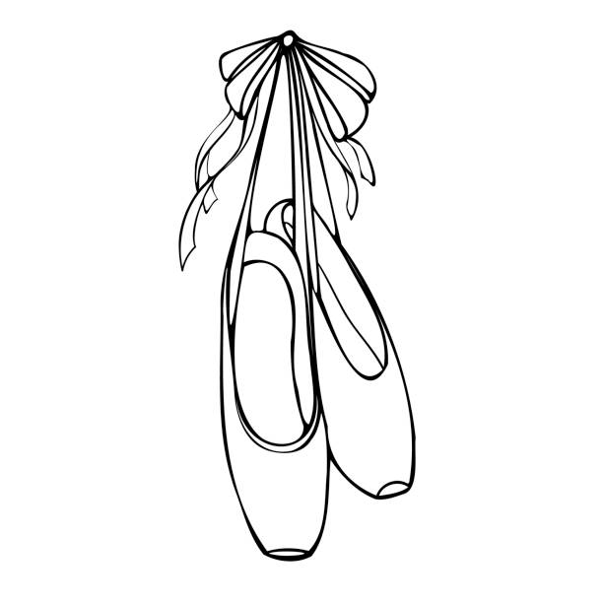  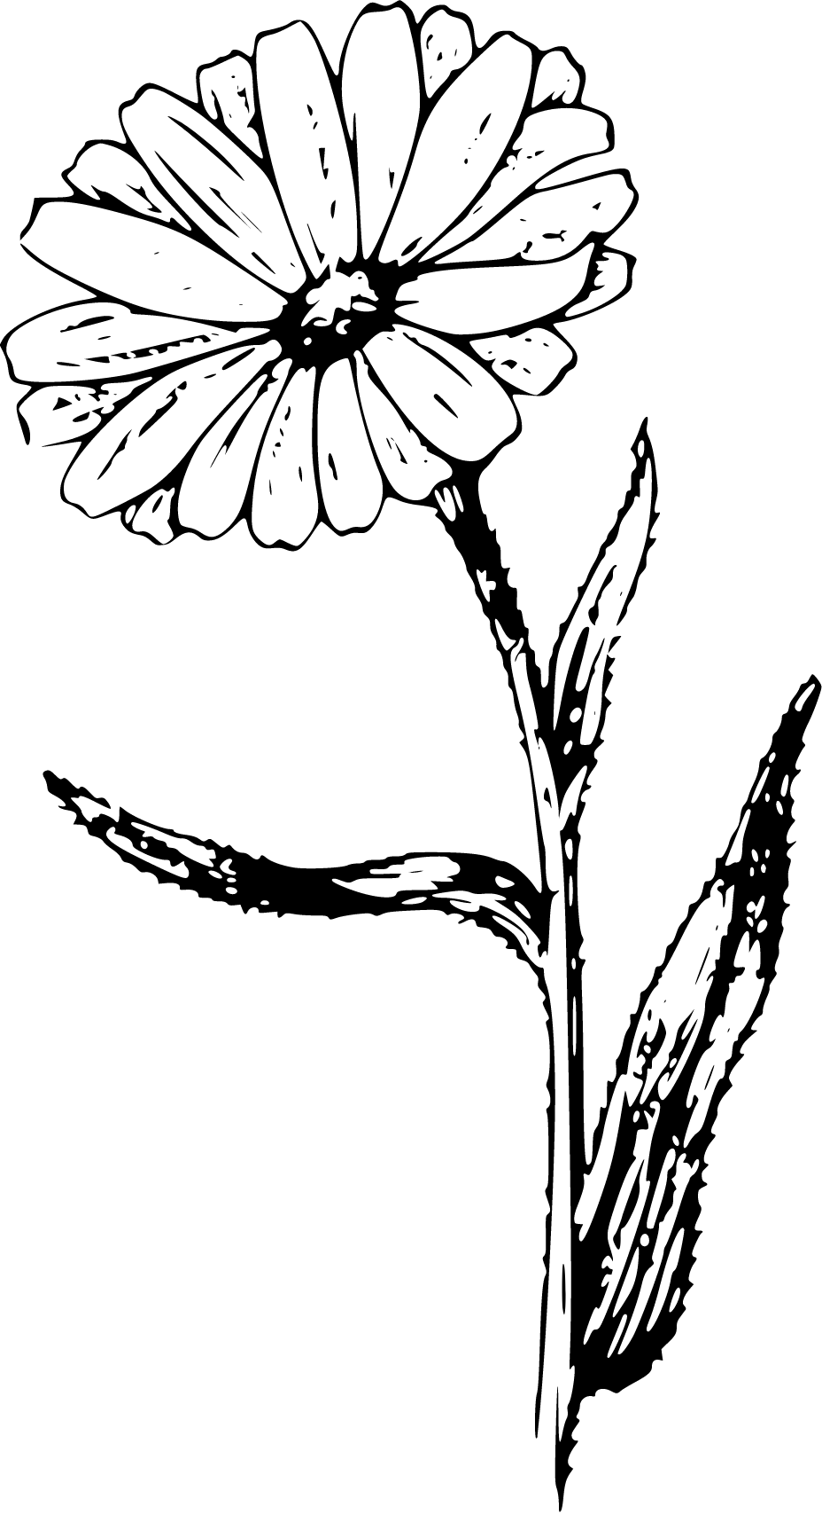  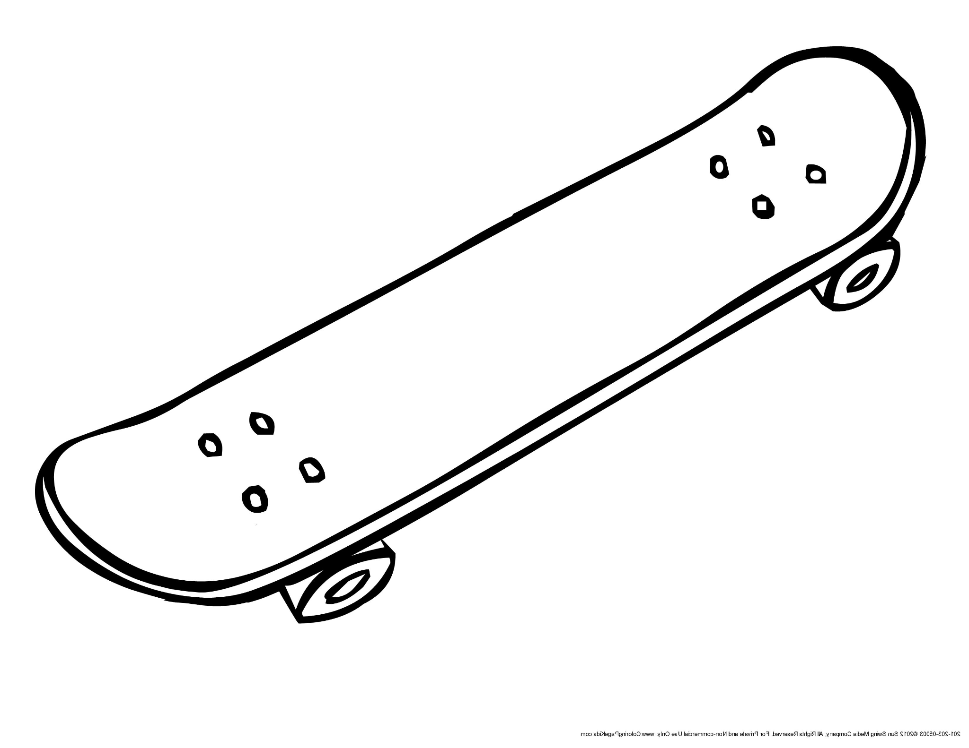    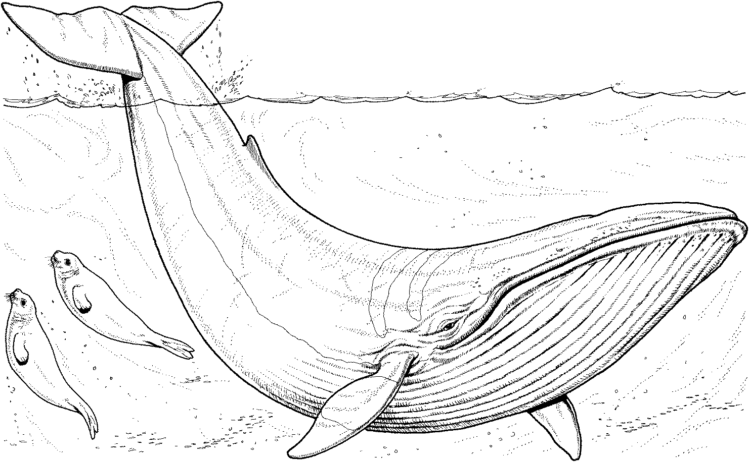   | Il s’agit ici de nommer tes intérêts personnels. Qu’est-ce que tu aimes ? Préfères-tu un sport en particulier ? Aimes-tu la lecture ? Aimes-tu les arts ? Fais-tu de la musique ?
Éléments du langage plastique  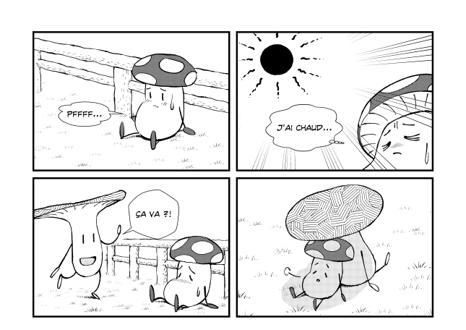    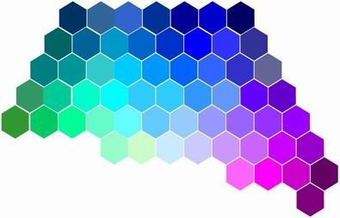  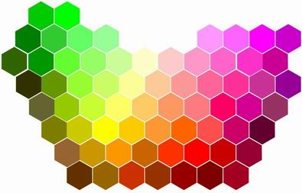 | Ici, tu dois dire ce qui te plaît visuellement. Aimes-tu les dessins réalistes ? Aimes-tu les dessins animés ? Préfères-tu les graffitis ? As-tu une couleur préférée ? Aimes-tu mieux ce qui est noir et blanc ?

